Ход родительского собрания:
- Знакомство, сделать карточку про себя с данными.
- Форма – обязательно! + сообщить про сменную обувь.
- Сообщить о необходимой канцелярии.
- Учителя – предметники.
- Когда получать учебники (информацию уже отправила в чат родителей).
- Выдать анкету для родителей (лучше сделать электронную).
- Столовая. Питание. Льготники – заявление.
- Расписание звонков, время обеда.
- Проговорить четкое время во сколько приходить в школу, что делать если опаздывают или заболели – заявление на отпуск/пропуск занятий.
- Обговорить время моего ответа родителям в чате.
- Дни рождения детей + другие праздники.
- Мероприятия (походы, экскурсии, театры).
- Выбрать род.комитет
- Особенности поведения (переходный период).

- Сделать презентацию – родителям нагляднее удобно воспринять информацию + выдать брошюрки.
Кто я? Имя, фамилия, почта, номер телефона.
- Анкета. Лучше выдать в начале (если письменный вариант).
- Сообщить про форму - белый верх, черный/тёмно-синий низ.
- Сменная обувь обязательно!!! Также необходим мешок для обуви, чтобы не потерять вещи.
- Форма + кроссовки на физкультуру!!!
- Режим работы школы. Никаких опозданий, в школу приходим за 15 минут до начала урока. В случае, если ребенок заболел – предупредить ЗАРАНЕЕ (до 1 урока), в школу только со справкой после болезни. Если опаздывает ребенок – также написать и предупредить.
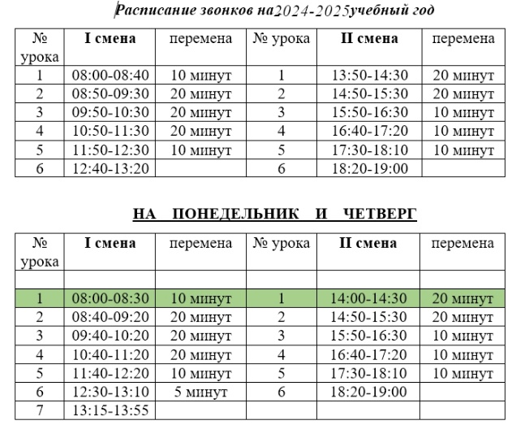

- Необходимые учебники и шк.принадлежности.
Учебники и тетради обязательно оформить в обложки. Важно следить за учебниками, чтобы к концу года сохранить их первозданный вид (учебники и в целом наши вещи = отражение нас. Чистота и порядок в дневнике, на рабочем столе, в пенале).
- ДНЕВНИК ведем обязательно (дети записывают дз, учитель раз в 1-2 месяца прикрепляет отметки) + электронный дневник (родитель также может ознакомиться там с дз, отметками и замечаниями).
- Учителя – предметники (выдать список предметов, список учителей + уточнить про необходимые принадлежности на те или иные предметы, если это важно).
- Питание. Сообщить, что горячее питание необходимо детям. Ознакомиться с меню на сегодняшний или предстоящий день можно на сайте во вкладке “организация питания”. Также если есть льготники – до 1.09. написать заявление (заявления распечатать и выдать).
- СМС И ЗВОНКИ. Рабочее время с 7.00 – 18.00. после данного промежутка времени – только крайне необходимая информация в формате смс. Звонки – редко (если только срочность: жизнь и здоровье ребенка). Смс в приоритете.
- Родительский комитет. Выбрать 2-3 человек. Проголосовать. Утвердить состав.
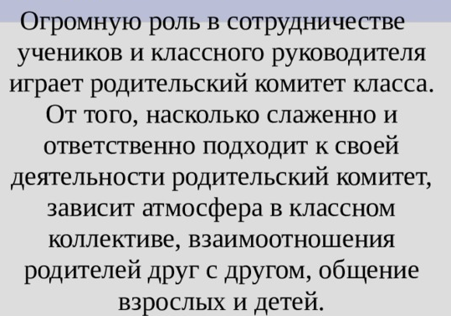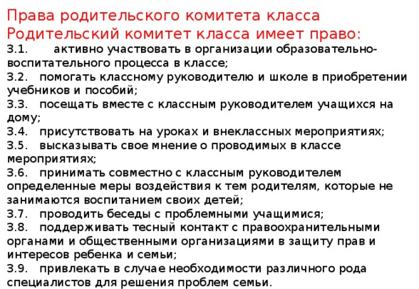

- ПРАЗДНИКИ И ДНИ РОЖДЕНИЯ. Донести информацию о том, что необходимы традиции = сплочение класса. Поздравлять детей с днем рождения (ни в коем случае не просить сдать деньги – только если есть инициатива родителей, учитель в этом не участвует, для этого есть род.коммитет).
- МЕРОПРИЯТИЯ.
27.09 – день туризма. Предложить пойти в поход: место, как добираться, конкурсы и питание – род.коммитет.
Также в течение года экскурсии, театры, выезды.
- ОСОБЕННОСТИ ПЕРЕХОДНОГО ПЕРИОДА (отдельный файл).
- подведение итогов, сбор анкет, заявлений и вопросы родителей.

РАЗДАТЬ: брошюрки с информацией о себе, расписание звонков, список предметов и учителей – предметников, заявления.
СООБЩИТЬ ПРО 1.09. время линейки, также чаепитие, игры на знакомство.

